Тематическая неделя «Растительный мир»
Возрастная группа 3-4 года
Образовательная деятельность | Материалы и оборудования
Речевое развития | Чтение сказки «У солнышка в гостях»  (пер. с словац. С. Могилевской и Л. Зориной)  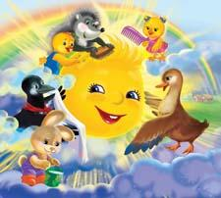  Перед чтением можно загадать малышу следующие загадки, чтобы он сам догадался, про что пойдёт речь в сказке:  - «Не огонь, а больно жжёт,  Не фонарь, а ярко светит,  И не пекарь, а печёт» (солнышко)  - «Летит орлица по синему небу  Крылья распростала,  Солнышко застлала» (туча)  Текст сказки:  Однажды большая туча занавесила небо. Солнце три дня не показывалось. Заскучали цыплята без солнечного света.  — Куда это солнышко девалось? — говорят.— Нужно его поскорее на небо вернуть.  — Где же вы его найдете? — закудахтала наседка.— Разве вы знаете, где оно живет?  — Знать-то мы не знаем, а кого встретим, того спросим,— ответили цыплята.  Собрала их наседка в дорогу. Дала мешочек и сумочку. В мешочке — зернышко, в сумочке — маковинка.  Отправились цыплята. Шли-шли — и видят: в огороде, за кочаном капусты сидит улитка. Сама большая, рогатая, а на спине хатка стоит.  Остановились цыплята и спрашивают:  — Улитка, улитка, не знаешь ли, где солнышко живет?  — Не знаю. Вон на плетне сорока сидит,— может, она знает.  А сорока ждать не стала, пока к ней цыплята подойдут.  Подлетела к ним, затараторила, затрещала:  — Цыплята, куда вы идете, куда? Куда вы, цыплята, идете, куда?  Отвечают цыплята:  — Да вот солнышко скрылось. Три дня его на небе не было. Идем его искать.  — Ия пойду с вами! И я пойду с вами! И я пойду с вами!  — А ты знаешь, где солнышко живет?  — Я-то не знаю, а заяц, может, знает; он по соседству за межой живет! — затрещала сорока.  Увидел заяц, что к нему гости идут, поправил шапку, вытер усы и пошире ворота распахнул.  — Заяц, заяц,— запищали цыплята, затараторила сорока,— не знаешь ли, где солнышко живет? Мы его ищем.  — Я-то не знаю, а вот моя соседка утка—та, наверно, знает; она около ручья, в камышах, живет.  Повел заяц всех к ручью. А возле ручья утиный дом стоит и челнок рядом привязан.  — Эй, соседка, ты дома или нет?—крикнул заяц.  — Дома, дома! — закрякала утка.— Все никак не могу просохнуть— солнца-то три дня не было.  — А мы как раз солнышко идем искать! —закричали ей в ответ цыплята, сорока и заяц.— Не знаешь ли, где оно живет?  — Я-то не знаю, а вот за ручьем, под дуплистым буком, еж живет — он знает.  - Переправились они на челноке через ручей и пошли ежа искать. А еж сидел под буком и дремал:  — Ежик, ежик,— хором закричали цыплята, сорока, заяц и утка,— ты не знаешь, где солнышко живет? Три дня его не было на небе, уж не захворало ли?  Подумал еж и говорит:  — Как не знать! Знаю, где солнышко живет. За буком— большая гора. На горе — большое облако. Над облаком— серебристый месяц, а там и до солнца рукой подать!  Взял еж палку, нахлобучил шапку и зашагал впереди всех дорогу показывать.  Вот пришли они на макушку высокой горы. А там облако за вершину уцепилось и лежит-полеживает.  Залезли на облако цыплята, сорока, заяц, утка и еж, уселись покрепче, и полетело облако прямехонько к месяцу в гости.  А месяц увидел их и поскорее засветил свой серебряный рожок.  — Месяц, месяц,— закричали ему цыплята, сорока, заяц, утка да еж,— покажи нам, где солнышко живет! Три дня его не было на небе, соскучились мы без него.  Привел их месяц прямо к воротам солнцева дома, а в доме темно, света нет; заспалось, видно, солнышко и просыпаться не хочет.  Тут сорока затрещала, цыплята запищали, утка закрякала, заяц ушами захлопал, а еж палочкой застучал:  — Солнышко-ведрышко, выгляни, высвети!  — Кто под окошком кричит? — спросило солнышко.— Кто мне спать мешает?  — Это мы — цыплята, да сорока, да заяц, да утка, да еж. Пришли тебя будить,— утро настало.  — Ох, ох!..— застонало солнышко.—Да как мне на небо выглянуть? Три дня меня туча прятала, три дня собой заслоняла, я теперь и заблестеть не смогу...  Услыхал про это заяц—схватил ведро и давай воду таскать.  Услыхала про это утка — давай солнце водой умывать. А сорока— полотенцем вытирать. А еж давай колючей щетинкой начищать. А цыплята—те стали с солнышка соринки смахивать.  Выглянуло солнце на небо, чистое, ясное да золотое. И всюду стало светло и тепло.  Вышла погреться на солнышке и курица. Вышла, закудахтала, цыплят к себе подзывает.  А цыплята тут как тут. По двору бегают, зерна ищут, на солнышке греются.  Кто не верит, пусть посмотрит—бегают по двору цыплята или нет?  Вопросы для беседы:  - Как называется сказка?  - Какая беда случилась в этой сказке?  - Что решили птицы и звери, чтобы справиться с бедой?  - Кто отправился искать солнышко?  - Как герои сказки разбудили солнышко?  - Что они делали, чтобы солнышко засияло ярче.  Также можно показать малышу диафильм «У солнышка в гостях» 1990 года, сопровождая свой рассказ яркими, красочными картинками
Художественно-эстетическое развитие | Рисование с элементами аппликации  «Почки и листочки»  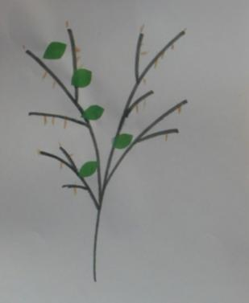  Предварительно с ребёнком стоит провести беседу о весенних изменениях в природе. Понаблюдать за почками и распускающимися листочками.  Прочитать стихотворение детской писательницы Гайды Лагздынь:  «Как на веточке тонюсенькой  Узелок набух малюсенький.  Узелок блестящий гладенький,  В нём листочек дремлет маленький.  Прикоснётся солнце лучиком  Лист проклюнет изумрудиком  Острым носиком тонюсеньким  Липким, крошечным-малюсеньким»  Перед началом работы стоит немного размять руки:  «Ты весною видел чудо? (сжимаем кулачки)  Как из маленькой из почки  Появляются листочки!» (разжимаем кулачки и пальцы разводим в стороны)  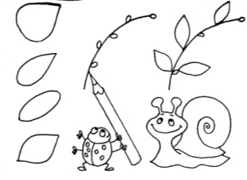  Для выполнения работы потребуются белые листы бумаги, карандаши или фломастеры, вырезанные из зелёной бумаги листочки разной формы, клей, клеевые кисточки.  Ход работы: нарисовать веточку, нарисовать на ней маленькие почки, из которых появятся листочки, которые приклеиваются к уже нарисованным почкам  Лепка «Цветочная поляна»  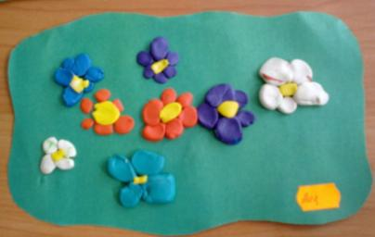  Предварительно потребуется вырезать из зелёного картона полянку, рассказать малышу, что полянка совсем пустая и, кажется, на ней чего-то не хватает. Предложить малышу украсить её вместе: слепить яркие, красивые цветы.  Чтобы слепить такие цветы, нужно для начала взять небольшой кусочек пластилина, затем скатать его в шарик и этот шарик расплющить. Родитель помогает малышу выложить получившиеся лепесточки в правильном порядке.  Физкультурная минутка:  Как красив зеленый лес!  (развести руками впереди)  В дымке он стоит зеленой.  На деревьях вздулись почки,  (надуть щеки)  Распускаются листочки,  (сложенные вместе ладони «раскрыть» в правую и в левую стороны)  Появляются цветочки,  (присесть и медленно встать)  Головой кивают,  (кивок головой)  Солнышко встречают.  (поднять руки кверху, показать солнышко).
Познавательное развитие | • Упражнять в умении воспроизводить заданное количество движений и называть их словами много и один.  • Закреплять умение различать и называть части суток: утро, вечер.  Дидактический наглядный материал:  Демонстрационный материал. Карточка-образец с изображением бабочек – желтая, красная, зеленая, желтая; цветы тех же цветов (по количеству участников игры), карточки с изображением времени суток.  - Игра «Сделай, как я».  Взрослый выполняет различные движения и предлагает ребёнку повторить их, затем просит выполнить действия по команде, переходя от одного вида движений к другому (прыгать, останавливаться, шагать), назвать, сколько движений сделали (Один, много.)  - Игра «Найди свой цветочек».  Игру можно проводить со всей семьёй. Взрослый раскладывает на полу желтые, красные, зеленые, желтые цветы (по количеству участников). Под музыку дети и взрослые с бабочками в руках двигаются по комнате, по окончании музыки они сажают бабочек на цветы. Каждая бабочка должна сесть на цветок такого же цвета.  Игра повторяется 2–3 раза. Каждый раз взрослый меняет расположение цветов на полу.  - «Когда это бывает».  Взрослый произносит предложения: «Мы завтракаем утром, а обедаем… Мы встаем утром, а ложимся…» и т.д.  Ребёнок дополняет предложения, показывает соответствующие карточки с изображением разного времени суток.  - Игра «где спрятался капитошка?»  Игровая задача: найти, где спрятан Капитошка.  Правило: нельзя переворачивать карточки.  Материал: карточки с изображением комнатных растений, изображение игрового персонажа капельки Капитошки.  Ход игры: Карточки с изображением растений раскладываются по комнате. Взрослый прячет под карточку Капитошку. Ребёнок в это время стоит, отвернувшись или закрыв глаза. После условного сигнала малыш ходит между карточками, а взрослый при приближении или удалении к загаданной карточки говорит: «Тепло. Холодно или горячо». Можно давать подсказки. Например: «Капитошка спрятался под растением с мелкими цветами красного цвета», «Капитошка спрятался под растением с круглыми листьями».
Социально-коммуникативное развитие | Поговорите с детьми о том, что такое дружба, как она важна в жизни каждого человека, как правильно дружить.  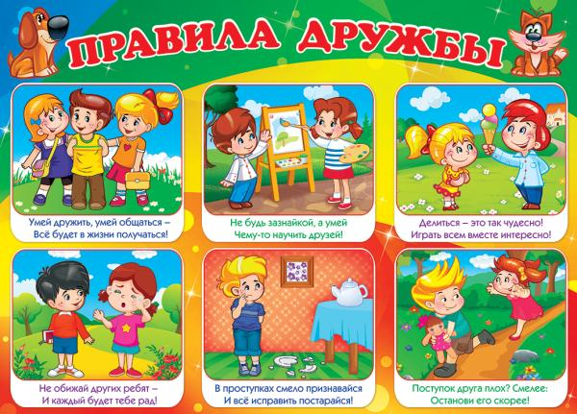  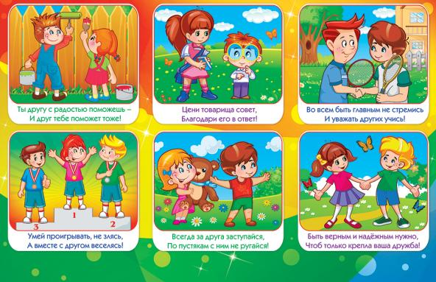
Физическое развитие | Говорит цветок цветку  Говорит цветку цветок:  «Подними-ка свой листок».  (дети поднимают и опускают руки)  Выйди на дорожку  Да притопни ножкой  (дети шагают на месте, высоко поднимая колени)  Да головкой покачай  Утром солнышко встречай  (вращение головой)  Стебель наклони слегка-  Вот зарядка для цветка.  (наклоны)  А теперь росой умойся,  Отряхнись и успокойся.  (встряхивание кистями рук)  Наконец готовы все  День встречать во всей красе.  Наши красные цветки  Наши красные цветки  Распускают лепестки  (плавно поднимаем руки вверх)  Ветерок чуть дышит  Лепестки колышет  (качание руками влево - вправо)  Наши красные цветки  Закрывают лепестки,  (присели, спрятались)  Головой качают,  (движение головой влево – вправо)  Тихо засыпают.

